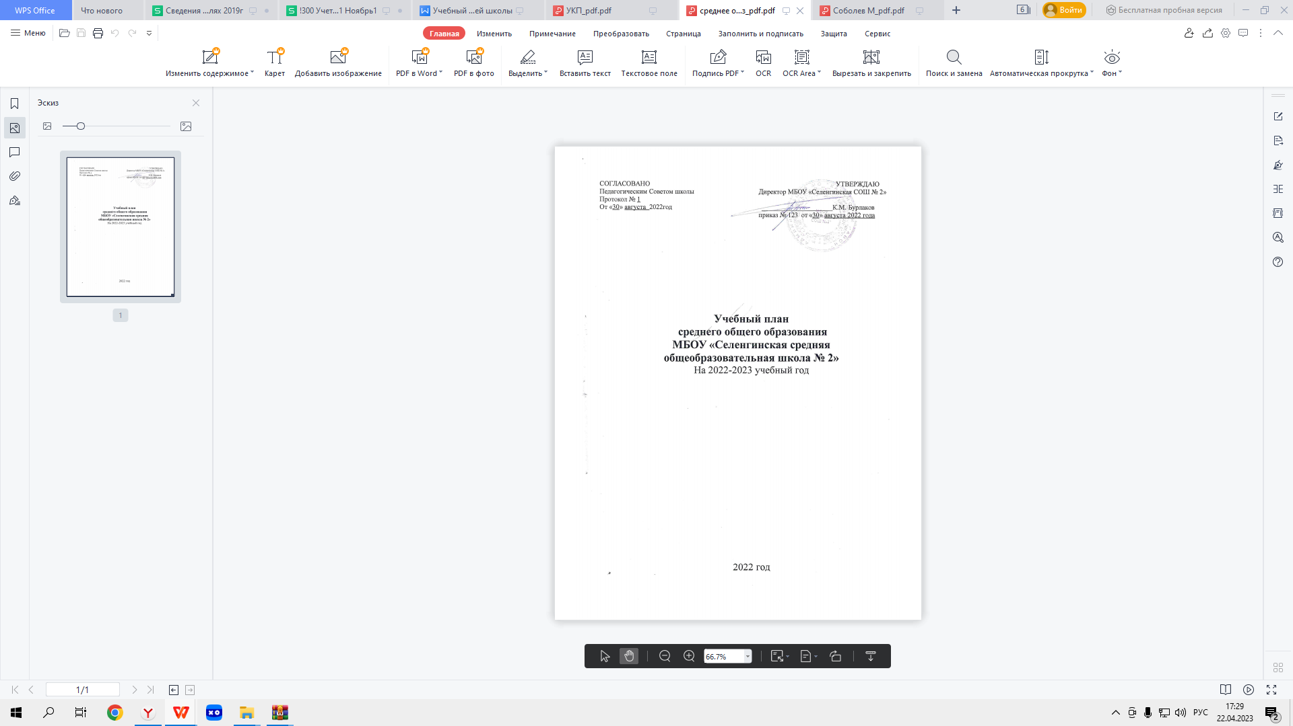

**Пояснительная записка к учебному плану среднего общего образования**

**МБОУ «Селенгинская средняя общеобразовательная школа №2» МО «Кабанский район» Республики Бурятия на 2022 – 2023 учебный год.**

**I.Общие положения**

* 1. **Учебный план** - составная часть организационного раздела основной образовательной программы начального общего образования, который обеспечивает реализацию требований ФГОС, определяет учебную нагрузку в соответствии с требованиями к организации образовательной деятельности, предусмотренными Гигиеническими нормативами и Санитарно-эпидемиологическими требованиями, перечень учебных предметов, учебных курсов и модулей.

**Учебный план определяет:**

– общий объём нагрузки и максимальный объём аудиторной нагрузки обучающихся;

– состав и структуру обязательных предметных областей;

– последовательность и распределение по периодам обучения учебных предметов;

– формы промежуточной аттестации обучающихся, периодичность их проведения.

**1.2. Нормативное основание для учебного плана:**

1. Федеральный закон Российской Федерации от 29 декабря 2012 г. N 273-ФЗ «Об образовании в Российской Федерации»;

2. Федеральный государственный образовательный стандарт среднего общего образования  
 (утв. [приказом](https://base.garant.ru/70188902/) Министерства образования и науки РФ от 17 мая 2012 г. N 413 с изменениями и дополнениями 29 декабря 2014 г., 31 декабря 2015 г., 29 июня 2017 г.

3. Приказ Минобрнауки России от 17.05.2012 № 413 Об утверждении федерального государственного образовательного стандарта среднего общего образования

4. Приказ Министерства просвещения РФ от 22 марта 2021 г. № 115 "Об утверждении Порядка организации и осуществления образовательной деятельности по основным общеобразовательным программам - образовательным программам начального общего, основного общего и среднего общего образования.”

5. Приказ об утверждении федерального перечня учебников, допущенных к использованию при реализации имеющих государственную аккредитацию образовательных программ начального общего, основного общего и среднего общего образования организациями, осуществляющими образовательную деятельность (пр. министерства просвещения РФ от 20.05.2021г. №254)

6. Приказ о внесении изменений в федеральный перечень учебников, допущенных к использованию при реализации имеющих государственную аккредитацию образовательных программ начального общего, основного общего и среднего общего образования организациями, осуществляющими образовательную деятельность (пр. Минпросвещения РФ от 23.12.2020г.

7. Постановление Главного государственного санитарного врача России от 28.09.2020 № СП 2.4.3648-20, 28, 2.4.3648-20, Санитарно-эпидемиологические правила Главного государственного санитарного врача России от 28.09.2020 № СП 2.4.3648-20, 28, 2.4.3648-20  
Об утверждении санитарных правил СП 2.4.3648-20 "Санитарно-эпидемиологические требования к организациям воспитания и обучения, отдыха и оздоровления детей и молодежи"

8. Методические рекомендации Главного государственного санитарного врача России от 17.05.2021 № MP 2.4.0242-21  
MP 2.4.0242-21. 2.4. Гигиена детей и подростков. Методические рекомендации по обеспечению санитарно-эпидемиологических требований к организациям воспитания и обучения, отдыха и оздоровления детей и молодежи.

9. Постановление Главного государственного санитарного врача РФ от 28.01.2021 N 2 "Об утверждении санитарных правил и норм СанПиН 1.2.3685-21 "Гигиенические нормативы и требования к обеспечению безопасности и (или) безвредности для человека факторов среды обитания" (вместе с "СанПиН 1.2.3685-21. Санитарные правила и нормы...")

10. Примерная основная образовательная программа среднего общего образования (одобрена решением федерального учебно-методического объединения по общему образованию, протокол от 28.06.2016 N 2/16-з)

11) Основная образовательная программа МБОУ «Селенгинская СОШ №2»

11. Устав МБОУ «Селенгинская СОШ №2».

**II. Содержание УП на уровне среднего общего образования**

**2.1.** Учебный план предусматривает изучение обязательных учебных предметов: учебных предметов по выбору из обязательных предметных областей, дополнительных учебных предметов, курсов по выбору и общих для включения во все учебные планы учебных предметов, в том числе на углубленном уровне. ФГОС СОО предусматривает изучение не менее одного учебного предмета из каждой предметной области. Общими для изучения на уровне среднего общего образования являютсяучебные предметы «Русский язык», «Литература», Иностранный язык (Английский язык)», «Математика», «История», «Физическая культуры», «Основы безопасности жизнедеятельности», «Астрономия».

**2.2** Учебный план состоит из двух частей: обязательной части и части, формируемой участниками образовательных отношений. Обязательная часть учебного плана определяет состав учебных предметов обязательных предметных областей. Часть учебного плана, формируемая участниками образовательных отношений, предусматривает увеличение учебных часов, предусмотренных на изучение отдельных учебных предметов обязательной части; другие виды учебной, воспитательной, спортивной и иной деятельности обучающихся.

**2.2.1. Обязательная часть учебного плана представлена следующими предметными областями и учебными предметами:**

«Русский язык», «Литература», Иностранный язык (Английский язык)», «Математика (алгебра, геометрия)», «История», «Физическая культуры», «Основы безопасности жизнедеятельности», «Астрономия».

В обязательной части учебного плана отводится количество часов соответствующее изучению предметов на базовом уровне и углубленном уровне. В предметной области Русский язык и литература на изучение «Русского языка» на базовом уровне отводится по 3часа в 10 и 11 классах, «Литературы» на базовом уровне–по 3 часа. В предметной области «Родной язык и родная литература» предмет «Родная литература(русская)» реализуется в предмете «Литература» модульно. В предметной области «Иностранные языки» изучается «Английский язык» в объеме 3 часа за каждый год обучения. В предметной области «Математика и информатика» изучаются «Математика» на углубленном уровне в объеме 6 часов за каждый год обучения, «Информатика» -по 2 часа за каждый год обучения. В предметной области «Естественные науки» отводится на изучение «Физики» 2 часа, «Химии» 1 час, «Биологии» 1 час, «Астрономии» –1 часа в 11 классе. В предметной области «Общественные науки» отводится на изучение «Истории», «Обществознания» по 2 часа в 10 и 11 классах. В предметной области «Физическая культура, экология, основы безопасности жизнедеятельности» изучаются «Физическая культура» по 3 часа и ОБЖ по1 часу на каждый год обучения.

При проведении занятий в образовательной организации осуществляется деление классов (иностранный язык, информатика) на две группы при наличии классов с детьми допустимой наполняемости (25 детей и более).

**2.2.2. Часть, формируемая участниками образовательных отношений:**

Спецификой учебного плана (части, формируемой участниками образовательных отношений) является выделение дополнительных часов на изучение учебных предметов:- «Физика» в 10 классах -1 час, в 11 классах 2 часа с целью качественного достижения требований образовательного стандарта на базовом и профильном уровне, а также в связи с востребованностью предмета в технических и военных вузах. «Химия», с целью качественного достижения требований образовательного стандарта на базовом уровне, а также в связи с востребованностью предмета в технических вузах, подготовки к олимпиадам, по 1 часу в неделю в 10-х и 11-х классах. «География» 2 часа в 10-х классах, в связи с необходимостью логичного завершения курса и преемственности с основной школой. Содержание данного курса представляет важный элемент общечеловеческой культуры, способствует воспитанию патриота и толерантно настроенного гражданина. «Информатика» по 1 часу в 10-х и 11-х классах для обеспечения дальнейшего развития информационных компетенций выпускника, его готовности к жизни в условиях развивающегося информационного общества и возрастающей конкуренции на рынке труда. Учебный план предусматривает выполнение обучающимися индивидуального проекта, который представляет собой особую форму организации деятельности обучающихся (учебное исследование или учебный предмет). Индивидуальный проект выполняется обучающимися самостоятельно под руководством учителя (научного руководителя) по выбранной теме в рамках одного или нескольких изучаемых учебных предметов в любой избранной области деятельности (познавательной, практической, учебно-исследовательской, социальной, иной). На индивидуальный проект отводится по 34 часа в 10-х и 11-х классах.

**III.Формы промежуточной аттестации:**

Промежуточная аттестация (итоговый контроль) в соответствии с положением МБОУ «Селенгинская СОШ №2» о промежуточной аттестации (протокол №1 от 30.08.2021г), проводиться в следующих формах: итоговая контрольная работа, тестирование, сочинение.

Сроки проведения промежуточной аттестации определяются положением о промежуточной аттестации и в соответствии с календарным учебным графиком. В 10-х и 11-х классах в третью неделю декабря проводится зимняя сессия по русскому языку, математике, предмету по выбору. В 10-х классах проводится летняя сессия в третью неделю мая. Сессия проводится с использованием заданий стандартизированной формы в соответствии с демоверсиями ФИПИ.

Система оценок при аттестации – пятибалльная.

ГИА среднего общего образования в форме ЕГЭ.

**Учебный план 10 А, Б классы универсальный профиль**

**2022- 2023 учебный год (35 недель), пятидневная неделя**

|  |  |  |  |  |  |
| --- | --- | --- | --- | --- | --- |
| **Предметная область** | **Учебные предметы** | **кол-во часов в неделю** | **кол-во часов в год** | **Формы промежуточной аттестации обучающихся** | |
| **Обязательная часть** | | | | |  |
| **Русский язык и литература** | Русский язык | 3 | 105 | Тест | |
| Литература | 3 | 105 | Сочинение | |
| **Родной язык и родная литература** | Родная литература | 0 | 0 |  | |
| **Иностранные языки** | Иностранный язык (Английский язык) | 3 | 105 | Тест | |
| **Математика и информатика** | Математика: алгебра , геометрия | 6 | 210 | Контрольная работа | |
| Информатика | 1 | 35 | Контрольная работа | |
| **Общественные науки** | История | 2 | 70 | Тест | |
| Обществознание | 2 | 70 | Тест | |
| **Естественные науки** | Физика | 2 | 70 | Контрольная работа | |
| Астрономия | 0 | 0 | Тест | |
| Химия | 1 | 35 | Контрольная работа | |
| Биология | 1 | 35 | Тест | |
| География | 2 | 70 | Тест | |
| **Физическая культура, экология и основы жизнедеятельности** | Основы безопасности жизнедеятельности | 1 | 35 | Контрольная работа | |
| Физическая культура | 3 | 105 | Тесты для контроля физических качеств | |
| **ИТОГО** |  | **31** | **1085** |  | |
| **Индивидуальный проект** |  | 1 | 35 |  | |
| **Дополнительные учебные предметы, курсы** | Физика | 1 | 35 |  | |
| Информатика | 1 | 35 |  | |
| Химия | 1 | 35 |  | |
|  | **Итого** | **4** | **140** |  | |
|  | **ИТОГО** | **34** | **1190** |  | |

**Учебный план 11 А,Б классы универсальный профиль**

**2022- 2022 учебный год (34недели), пятидневная неделя**

|  |  |  |  |  |  |
| --- | --- | --- | --- | --- | --- |
| **Предметная область** | **Учебные предметы** | **кол-во часов в неделю** | **кол-во часов в год** | **Формы промежуточной аттестации обучающихся** | |
| **Обязательная часть** | | | | |  |
| **Русский язык и литература** | Русский язык | 3 | 102 | Тест | |
| Литература | 3 | 102 | Сочинение | |
| **Родной язык и родная литература** | Родной язык (русский) |  |  |  | |
| Родная литература (русская) |  |  |  | |
| **Иностранные языки** | Иностранный язык (Английский язык) | 3 | 102 | Контрольная работа | |
| **Математика и информатика** | Математика: алгебра и начала математического анализа, геометрия | 6 | 204 | Контрольная работа | |
|  | Информатика | 1 | 34 | Тест | |
| **Общественные науки** | История | 2 | 68 | Тест | |
| Обществознание | 2 | 68 | Контрольная работа | |
| **Естественные науки** | Физика | 1 | 34 | Тест | |
| Астрономия | 1 | 34 | Контрольная работа | |
|  | Химия | 1 | 34 | Тест | |
|  | Биология | 1 | 34 | Тест | |
| **Физическая культура, экология и основы жизнедеятельности** | Основы безопасности жизнедеятельности | 1 | 34 | Контрольная работа | |
| Физическая культура | 3 | 102 | Тесты для контроля физических качеств | |
| **ИТОГО** |  | **28** | **952** |  | |
| **Индивидуальный проект** |  | 1 | 34 |  | |
|  | Информатика | 1 | 34 |  | |
| Химия | 1 | 34 |  | |
| Физика | 3 | 136 |  | |
|  | **Итого** | **6** | **204** |  | |
|  | **ИТОГО** | **34** | **1156** |  | |

Количество учебных занятий за 2 учебных года составляет не менее 2170 часов и не более 2590 часов.